第四课 欢乐的青春节拍
1.青春期的含义。一般指10岁到19岁，它是人生发展的又一阶段，是从性不成熟、不能生育的儿童期转变为成熟、具有生育能力的成年期的过渡时期。
2.青春期是人一生中身体发育的关键期。主要表现在三个方面：身体外形的变化，身体内部器官的完善，性机能的成熟。
3.青少年心理发展的特点：①智力逐步发展到高峰期；②自我意识迅速发展，“成人感”强烈；③情绪和情感丰富而强烈，但不稳定，具有两极性；④性发育加速，性意识萌动。
4.我们应该怎样看待和处理青春期的各种心理矛盾?
青春期的心理充满着矛盾。这些内心矛盾，是我们成长过程中正常的心理现象。这些心理矛盾有时让我们感到苦闷，但正是它们构成了我们向前发展的动力。当然，心理矛盾如果处理不好，将会阻碍我们的发展。
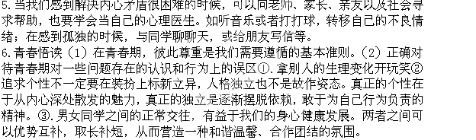7.青春畅想①青春不仅仅表示秀丽的容颜、幽雅的气质和健美的身姿，它更意味着一种新的精神世界；②青春更多地体现在一个人的心态、气质、想象力和情感中，是在生命潜流中涌动的一种全新感觉；③青春是活力的象征，它蕴含着智慧、勇敢和意志。
8.青春的幸福。青春更多的是梦想，是激情，是幸福。因为拥有青春，我们每一天都站在新的起跑线上，迎接新的挑战；因为拥有青春可以尽情放飞自己的梦想，并努力追寻；因为拥有青春，我们不怕失败，相信一切可以从头再来。
9.寄语青春。撰写青春寄语，彼此祝福。我们要珍惜宝贵的青春年华，开创出属于自己的灿烂人生

